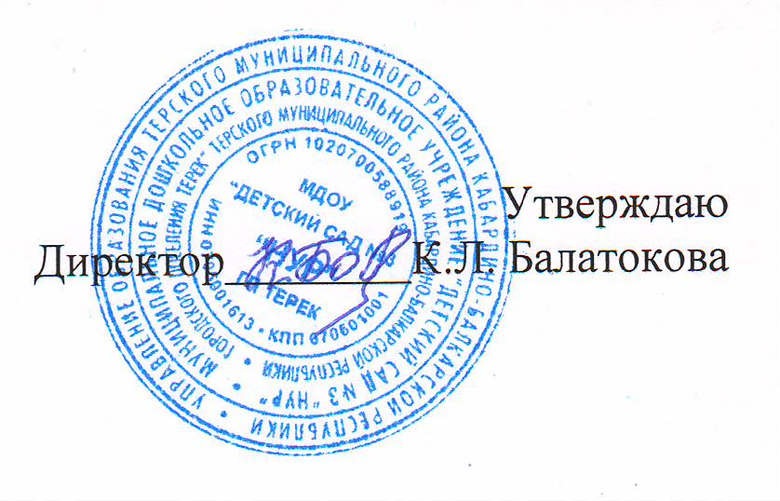
ГРАФИК
проведения новогодних мероприятий
в МДОУ «Детский сад № 3 «Нур» ГП Терек»
24.12.2018 г.
№ | Наименование групп | Дата и время | Место проведения | Ответственные
1. | 1 младшая группа | 9.30-9.50 | Групповое помещение | Озрокова Т.Б.  Кяшева Ж.Х.  Кандрокова Н.А.
25.12.2018 г.
№ | Наименование групп | Дата и время | Место проведения | Ответственные
1. | 2 младшая группа «А» | 9.00-9.30 | Музыкальный зал | Озрокова Т.Б.  Тахушева Л.Б.  Тарчокова Т.А.
2. | Средняя группа «А» | 9.40-10.15 | Музыкальный зал | Озрокова Т.Б.  Терешева С.Х.  Кажарова Р.М.
3. | Средняя группа «Б» | 10.25-11.00 | Музыкальный зал | Озрокова Т.Б.  Абазова Н.З.  Машукова Д.П.
26.12.2018 г.
№ | Наименование групп | Дата и время | Место проведения | Ответственные
1. | 2 младшая группа «Б» | 9.00 - 9.30 | Музыкальный зал | Озрокова Т.Б.  Шанова Л.И.  Хапажева А.А.
2. | Старшая группа «Б» | 9.40-10.20 | Музыкальный зал | Озрокова Т.Б.  Дышекова М.М.  Бишенова И.З.
3. | Старшая группа «А» | 10.30-11.10 | Музыкальный зал | Озрокова Т.Б.  Губашиева В.В.  Наужокова В.Т.
27.12.2018 г.
№ | Наименование групп | Дата и время | Место проведения | Ответственные
1. | Подготовительная группа «Б» | 9.00-9.50 | Музыкальный зал | Озрокова Т.Б.  Магомедова Р.Р.  Сокмышева А.З.
2. | Старшая группа «В» | 10.00-10.50 | Музыкальный зал | Озрокова Т.Б.  Ахметова Ф.Н.  Карашева О.А.
28.12.2018 г.
№ | Наименование групп | Дата и время | Место проведения | Ответственные
1. | Подготовительная группа «А» | 9.00-9.50 | Музыкальный зал | Озрокова Т.Б.  Бишенова Ф.В.  Бишенова И.З.
2. | Подготовительная группа «В» | 10.00-11.00 | Музыкальный зал | Озрокова Т.Б.  Ардавова С.Т.

